Турнир Смешариков
литературное чтение
2 класс
Фамилия, имя____________________________________
Школа________________________
Умный Ежик тоже прочитал книги писателя-фантаста Кира Булычева о приключениях Алисы и придумал для тебя ряд заданий. Постарайся выполнить их.


1.Отгадай героев, которые встречались на страницах его книг. 3 балла
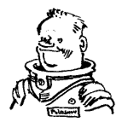
а) профессор Селезнёв б) капитан Полосков в) механик Зелёный
2. Где работал профессор Селезнев, отец Алисы? 1 балл
а) в лаборатории, инженером по роботам
б) директором зоопарка Космозо
в) космическим врачом
3. Замени знаки тайнописи буквами 3 балла
з - О, к - L, о - @, в - Х, а - V, с - &, е - +, д- I, и- --, н - *, п - Y,
и тогда ты узнаешь, как изобразить марсианскую букву «ТХЫ».

Хы&@L@ Y@I*--м--т+ YрVXую руLу -- ОVг*--т+ I@
Y@л@X--*ы м--О--*+ц .
Напиши, что у тебя получилось.
Высоко поднимите правую руку и загните до половины мизинец
Из какого это произведения? «Заповедник сказок»
4.Соедини стрелками героев и характеристики? 5 баллов
а) Павел Гераскин 1. Археолог
б) Говорун 2. Пират
в) Рррр 3. друг Алисы
г) Шуша 4.Археолог
д) Гарольд Иванович 5. Птица
6. Четырехглазый

5. Опиши эпизод, изображенный на картинке? 17 балла
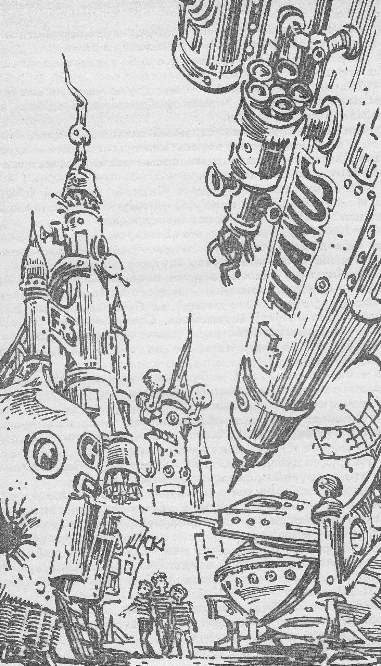
На иллюстрации изображён эпизод, в котором Алиса Селезнёва со своими друзьями Аркашей Сапожковым и Пашкой Гераскиным прилетели на космическую свалку, где искали космический катер для гонок «Земля-Луна-Земля». Там они находят разумный кораблик «Гай-До», построенный Самооном и Ирией Гай. Кроме этого кораблика они находят там много известных кораблей, в частности «Титанус»
Напиши из какого произведения этот эпизод?
«Гай-До»

6. Найди в тексте «Путешествие Алисы» спрятанные названия произведений об Алисе Селезнёвой (подчеркни их) 16 баллов
На день рождения Алисы позвонил школьный учитель Козлик Иван Иванович: «Алло! Это ты, Алиса? Поздравляю с днем рождения и хочу подарить тебе книгу «Заповедник сказок». Это вам не яблочный компот, это миллион приключений, это опасные сказки, почти новости будущего века.
Мы с ребятами идем сегодня на настоящее кино «Узники «Ямагири-Мару». Приглашаем тебя, сыщик Алиса, чтобы разгадать секрет черного камня, найти клад Наполеона и вообще совершить путешествие вокруг света за три часа.
Думаю, что девочка, с которой ничего не случится обязательно придет к кинотеатру «Золотой медвежонок» сегодня в 15-00.
Встречаемся в фойе кинотеатра, где висит лиловый шар. До встречи!»
7. Как называется космический корабль, на котором Алиса вместе со своим отцом отправилась в экспедицию за инопланетными зверями?
1 балл
а) «Ромашка»
б) «Пегас»
в) «Орбита»

8. Реши кроссворд 14 баллов
 |  |  |  |  |  |  |  |  | ¹к
 |  |  |  |  |  |  | ²г | н | о | м |  | ³з |  |  | ⁴б
 |  |  |  | ⁵г |  |  |  |  | с |  |  | е |  |  | р
 |  |  | ⁶к | р | о | к |  |  | ⁷м | и | е | л | о | ф | о | н
 |  |  |  | о |  |  |  |  | о |  |  | е |  |  | н
 |  |  |  | м |  |  |  |  | з |  |  | н |  |  | т
 |  |  | ⁸п | о | л | о | с | к | о | в |  | ы |  |  | о
 |  |  |  | з |  |  |  |  | о |  |  | й |  |  | з |  |  |  | ⁹д
 |  |  |  | е |  |  |  |  |  |  |  |  | ¹⁰п |  | а |  |  |  | у
¹¹з | е |  | р | к | а | л | а |  |  |  |  |  | е |  | в |  |  |  | р
 |  |  |  | а |  |  |  |  |  |  |  |  | ¹²г | о | р | д | ы | н | ы | ч
 |  |  |  |  |  |  |  |  |  |  |  |  | а |  |  |  |  |  | н
 |  |  |  |  |  |  |  |  |  | ¹³к | р | ы | с |  |  | ¹⁴с | и | н | д | б | а | д
 |  |  |  |  |  |  |  |  |  |  |  |  |  |  |  |  |  |  | а
По горизонтали:
2. Кто был в кармане Кусандры?
6. Птица, похитившая Алису.
7. Аппарат для чтения мыслей.
8. Капитан корабля, на котором летала Алиса.
11. Что представляли собой цветы показывающие прошлое
12. Как звали дракона в Москве.
13. Пират, враг Алисы.
14. Кто помог Алисе добраться до Джиннов?
По вертикали:
1. Инопланетный зоопарк.
3. Механик корабля, на котором летала Алиса.
4. На ком каталась Алиса, когда её увидел Коля.
5. Как звали инопланетного друга семьи Алисы.
9. Ворона в сказочном времени.
10. Корабль, на котором летала Алиса.

